Miércoles
23
de septiembre

Segundo de Secundaria

Historia

La importancia de los vestigios

Aprendizaje esperado: UCA. Identificar rasgos del urbanismo mesoamericano. Reconocer la especialización laboral y la diversidad social en Mesoamérica.

Énfasis: Realizar una investigación histórica sobre: La vida urbana de Mesoamérica.

¿Qué vamos a aprender?

Reconocerás la importancia de los vestigios para el estudio de la Historia, lo que te permitirá saber que hay otras ciencias auxiliares de las cuales se apoya esta disciplina para poder realizar investigaciones históricas.

¿Qué hacemos?

Para comenzar, lee los siguientes fragmentos de una revista, del artículo titulado: “El patrimonio arqueológico de México”, del autor Alejandro Martínez Muriel, Doctor en Antropología con especialidad en Arqueología.

Esta narración relata sobre la labor que realizan los arqueólogos para rescatar los vestigios que ayudan a conformar la historia, desde el tratamiento del sitio hasta la forma en que son tratados por los arqueólogos.

Nuestro patrimonio arqueológico, formado por el conjunto de vestigios de distintos tipos legado por las sociedades que habitaron México en la época prehispánica, es la fuente fundamental -y en el caso de un largo periodo de nuestra historia, la única- para estudiar y comprender nuestro pasado. La arqueología se sirve del análisis de esos vestigios en la reconstrucción del pasado. A diferencia de la historia, que estudia el pasado humano a través de documentos escritos, la arqueología lo hace a través de los restos materiales que deja el hombre, debido a que no existen documentos escritos para las épocas más antiguas.

Consecuentemente trabajamos con los antiguos poblados y ciudades, las edificaciones, los artefactos, los ecofactos y otros elementos y vestigios de la actividad humana en el pasado.

Un artefacto, es un objeto fabricado totalmente por el hombre o un material natural modificado para uso humano, como vasijas, herramientas, adornos personales, etcétera.

Los ecofactos, en cambio, son materiales que no han sido modificados por el hombre, pero que nos ayudan a entender su pasado; entre ellos podemos incluir restos de plantas y animales, como semillas, granos de polen, huesos y conchas, entre otros.

En la arqueología, la investigación científica es muy parecida a la de un detective que, basándose en los restos e indicios materiales dejados en el lugar de los hechos, reconstruye lo que sucedió para explicar el crimen. En el caso del arqueólogo, los restos y vestigios le sirven para reconstruir las formas de vida antiguas y el pasado. Por eso es muy importante conocer el contexto en que se encuentran los artefactos y elementos arqueológicos.

La interpretación de un objeto, por ejemplo, una vasija, es distinta si se encuentra asociada a un fogón en una edificación doméstica o si se asocia a un esqueleto en una tumba. En el primer caso, seguramente se trata de un objeto utilitario que sirvió para preparar alimentos, y en el segundo, podría tratarse de una ofrenda o de un entierro de algún personaje importante. Si la vasija es extraída de su contexto por individuos cuyo fin no sea una investigación arqueológica, pierde todo su valor científico y ya sólo es un objeto "antiguo".

El arqueólogo lleva un registro minucioso de lo que va encontrando durante el proceso de excavación, por medio de dibujos, fotografías, toma de muestras, medidas y descripciones. Los vestigios son el conjunto de objetos que tienen un valor académico o estético y forman parte de la cultura por ello, toda nación debe proteger y conservar esa parte de su patrimonio cultural.

Martínez Muriel, Alejandro, “El patrimonio arqueológico de México” Arqueología Mexicana núm. 21, pp. 6-13

https://arqueologiamexicana.mx/mexico-antiguo/el-patrimonio-arqueologico-de-mexico

Antes de continuar, realiza las siguientes actividades.

Actividad 1

En tu cuaderno, realiza una lista sobre cuáles son las acciones que realiza un arqueólogo cuándo encuentra un vestigio. Considera por lo menos tres.

Actividad 2

Reflexiona y responde la siguiente pregunta.
¿Cuál es la importancia de los vestigios para conocer el pasado?

La palabra vestigio proviene del vocablo latino “vestigium” y se refiere a los pedazos, restos o las huellas de alguna cosa ya sea física o simbólica.

Por lo regular estos vestigios son de gran ayuda, sobre todo en épocas donde el ser humano todavía no desarrollaba la escritura y por tal razón sólo se puede saber de su vida acercándose a los restos materiales que se han encontrado hasta el momento en excavaciones.

Recuerda que las fuentes históricas son de dos tipos, las primarias y las secundarias, entonces los vestigios forman parte de las fuentes primarias de la historia. Casi cualquier objeto elaborado por el ser humano o asociado a sus actividades, puede ser una fuente histórica, sólo depende de la utilización que se le dé. Por ejemplo, en tu casa, prácticamente todos los objetos que observes, en el futuro podrían ser vestigios o fuentes históricas para quienes pretendan estudiar nuestra época.

Para que puedas ampliar tu conocimiento sobre la importancia de los vestigios, observa el siguiente video.

- Buscar vestigios, desenterrar el pasado.
https://www.youtube.com/watch?v=nQv29ENl-RA

Información relevante.

- La Historia recurre a varias ciencias auxiliares, que le ayudan a poder conocer información y a complementar la labor del historiador, por mencionar algunas, se tiene a la Paleografía, la cual se encarga de estudiar las escrituras antiguas y la Numismática que estudia las monedas y medallas antiguas y modernas.

- Otra ciencia auxiliar de suma importancia para el tema sobre los vestigios del pasado es la Arqueología, sobre todo en esos períodos donde el hombre todavía no desarrollaba la escritura.

- La arqueología es la ciencia que estudia los vestigios (restos materiales) de las sociedades del pasado, que pueden ser esculturas, edificios, armas, ofrendas, entierros, vasijas, telares, utensilios, entre muchos otros, así como los restos de animales y vegetales vinculados con la vida humana.

- Una de las fuentes históricas a las que se recurren en el estudio de la historia es a los vestigios, y éstos son de utilidad en el momento en que son revisados y analizados por quien desea responder a cuestionamientos sobre el pasado y reconstruir un hecho histórico.

- La Historia no solo se apoya de la Arqueología, pues recurre a otras, llamadas ciencias auxiliares, para el análisis de estos recursos materiales como lo son la numismática, la epigrafía, y la etnografía, entre otras.

- Los vestigios deben de ser analizados, valorados e interpretados de acuerdo con su contexto, para poder entender su utilidad o función.

- En el análisis de objetos se siguen algunos pasos como los siguientes:
- El contexto, es decir el lugar y la época a la que pertenecen.
- Los materiales de los que están hechos.
- Los elementos del objeto, es decir, sus características.
- Los usos del objeto.
- Las conclusiones a las que se llegan después de su análisis.

- En nuestro país se han creado diferentes instituciones para resguardarlos, entre ellas el Instituto Nacional de Antropología e Historia y las zonas arqueológicas distribuidas a lo largo de todo México, por mencionar algunas.

Ahora, haz un sencillo ejercicio sobre el trabajo que se realiza al analizar vestigios.

Observa la siguiente imagen detenidamente, que se obtuvo del sitio web del museo del templo mayor. Y después, lee su descripción.

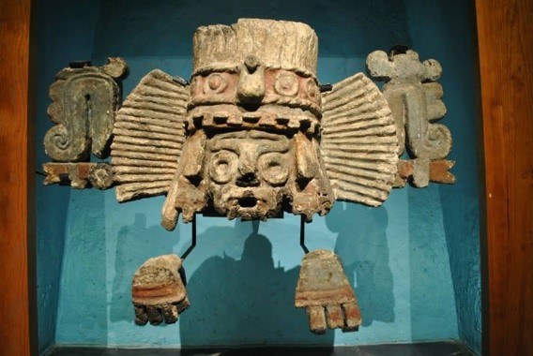

-Es un brasero policromo, (es decir con varios colores).
-Fue hallado en el basamento del templo mayor de la Ciudad de México.
-Presenta el rostro de Tláloc con su característico tocado de papel coronado por plumas, así como algunos símbolos relacionados con el fuego como el xiuhtótotl (“pájaro turquesa”), localizado sobre su frente.
-La posición de las manos es un rasgo de estilo teotihuacano que se suma a las múltiples reminiscencias mexicas.
-Fue elaborado con tezontle y decorado con colores ocre, rojo y azul aplicados sobre una base de estuco blanco.
-Se encontró en la parte posterior del Templo Mayor y pertenece a la Etapa IV (1469-1481 d.C.)

Texto: Lorena Ortiz Ortega
Fotos: Miriam G. Marín C. / MTM-INAH

https://www.templomayor.inah.gob.mx

Como pudiste observar, se detalla cada uno de los elementos de este vestigio. Ahora, desde casa, realiza la siguiente actividad.

Actividad 3

Observa a tu alrededor y elije un objeto que consideres muy viejo y que utilizaron en el pasado tus amigos o familiares, por ejemplo, una consola de música, un tocadiscos, un molino de maíz manual, un metate, un molcajete, una cazuela de barro, un juguete tradicional, una fotografía, ropa antigua; o también podría ser un sitio en tu casa o comunidad, por ejemplo, un horno de barro o piedra, un pozo de agua. Si es muy delicado o frágil el objeto ten cuidado y avisa a un adulto si puedes tomarlo.

Ya que hayas elegido el material con el que trabajarás, en tu cuaderno colocarás el título:

Diario de Campo.

A continuación, elabora una descripción del vestigio que elegiste, te puedes guiar por lo siguiente:

1.- La antigüedad, puede ser que destaques desde cuándo pertenece a tu familia o si es posible identificar el año de elaboración.

2.- El origen, aquí puedes mencionar si siempre perteneció a tu familia o fue algún objeto heredado, si lo compraron o lo elaboraron con sus propias manos.

3.- Las características de tu vestigio, es decir, el tamaño, color, material de elaboración, peso, etc.

4.- La utilidad que le dieron inicialmente y si su uso ha cambiado con el paso del tiempo.

Al final, realiza un dibujo del material analizado y comparte con tu familia tu interpretación sobre el artículo.

Si no te ha quedado clara la actividad, observa el siguiente ejemplo:

Si escoges un metate, después de describir sus características físicas puedes anotar que su utilización proviene de la época prehispánica y que en muchas regiones de nuestro país se sigue utilizando para moler el maíz, el haba o los chiles, pero que además en muchas ocasiones es necesario recurrir a un petate para que la persona que lo va a utilizar este mucho más cómoda durante su utilización.

En esta actividad, de cierta manera estás adoptando el papel de un arqueólogo, pues te permite desarrollar habilidades para analizar los objetos. Parece sencillo, pero es un trabajo arduo que llevan a cabo en su quehacer diario los arqueólogos, además éstos utilizan otros métodos más sofisticados como las pruebas de carbono 14 y termoluminiscencia, entre otras.

Observa ahora el siguiente video, donde puedes encontrar de manera clara un sitio con diversos vestigios, cada uno de ellos catalogados y tratados con extrema delicadeza para poder conservarlos lo mejor posible.

- Expertos del INAH continúan con rescate arqueológico en Tláhuac.
https://www.youtube.com/watch?v=LrRnVjh3Gjw

Para ciertas épocas de la historia es necesario recurrir a los vestigios, como una fuente primaria de la historia; pero además es necesario analizarlos para poder darles el valor que merecen, porque el simple hecho de observarlos y conservarlos no es suficiente, es necesario que se analicen y estudien en el contexto de su época. Si no se contara con vestigios, la labor de reconstruir el pasado más lejano sería muy complicado pues solo serían suposiciones, sin una base que los justificara.

Todos los objetos generados o alterados por la actividad humana y que logran sobrevivir al uso cotidiano, son de gran utilidad para la investigación histórica, pueden ofrecer datos que no se encuentran en registros escritos. La parte no tan positiva es que las acciones del tiempo han borrado innumerables fuentes del pasado más lejano, o muchas veces su interpretación queda fuera de las manos de los estudiosos por no tener más información al respecto.

Es necesario como comúnmente se dice: “Hacer hablar a las fuentes”.

El Reto de Hoy:

Reto 1

Regresa a la pregunta del inicio y vuelve a contestarla, pero ahora recurre a todo lo que se ha mencionado y a la información obtenida de los videos.

¿Cuál es la importancia de los vestigios para conocer el pasado?

Además de tu respuesta, genera dos incógnitas más que te hayan surgido sobre este tema y anótalas en tu cuaderno.

Reto 2

Reflexiona y escribe un breve comentario sobre lo siguiente:

¿En el presente crees que la humanidad está dejando vestigios?
¿Consideras que los espacios no físicos, como medios digitales, podrán ser fuentes de vestigios para el futuro?
¿La tecnología eliminara fuentes para la historia?

¡Buen trabajo!

Gracias por tu esfuerzo.

Para saber más:
Lecturas

https://libros.conaliteg.gob.mx/secundaria.html

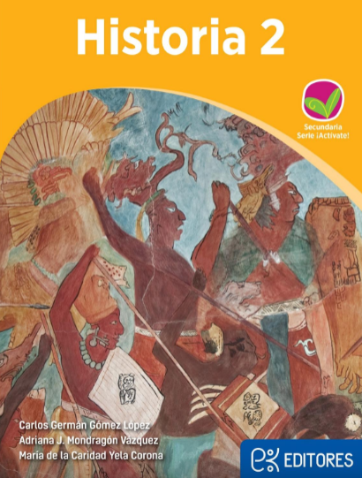
http://ekeditores.com/S26046/

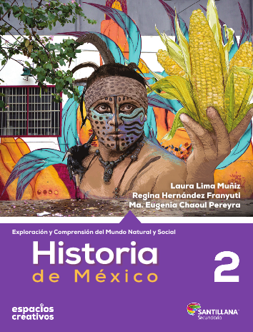
https://www.santillanacontigo.com.mx/libromedia/espacios-creativos/chs2-ec/mobile.html

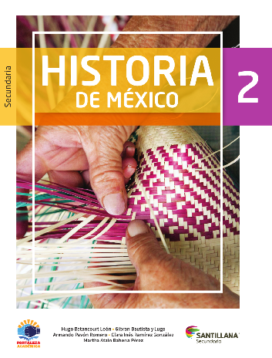
https://www.santillanacontigo.com.mx/libromedia/fortaleza-academica/chs2-fa/mobile.html

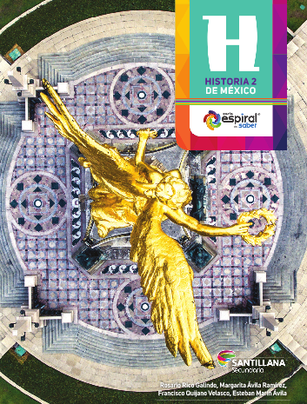
https://www.santillanacontigo.com.mx/libromedia/espiral/chs2ep/mobile.html

http://guiasdigitales.grupo-sm.com.mx/sites/default/files/guias/170891/index.html

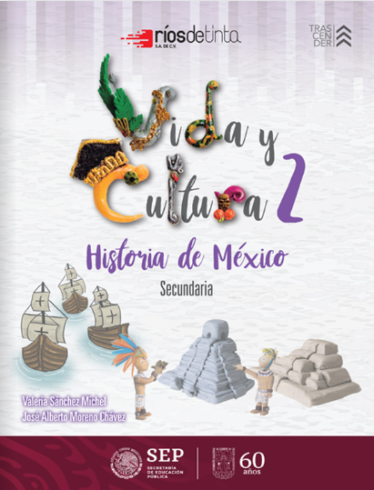
https://libros.conaliteg.gob.mx/20/S26051.htm

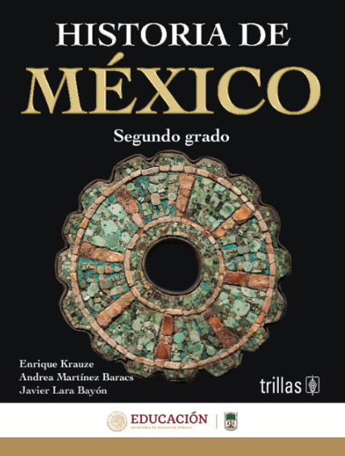
https://www.etrillas.mx/material/HM2K.html

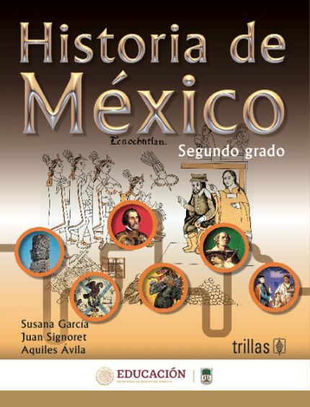
https://www.etrillas.mx/material/HM2G.html

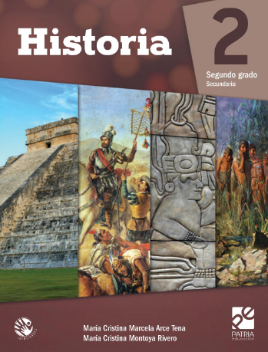
https://digital.latiendadellibrero.com/pdfreader/historia-2-arce

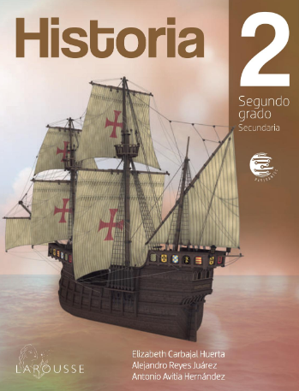
https://digital.latiendadellibrero.com/pdfreader/historia-2-carbajal

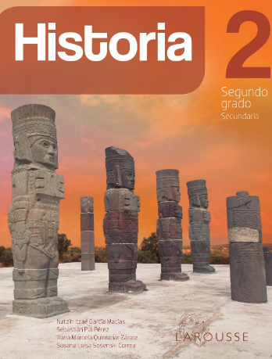
https://digital.latiendadellibrero.com/pdfreader/historia-2-sosenski50147416

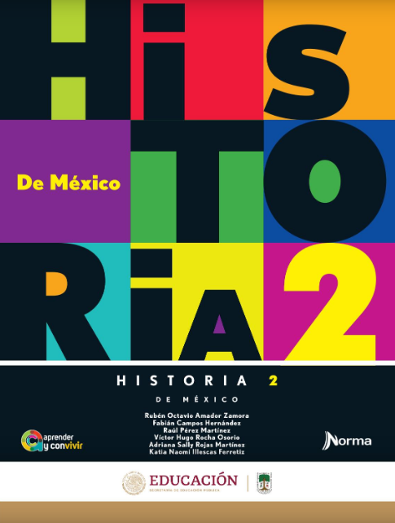
https://mx.edicionesnorma.com/conaliteg-historia2demexico/

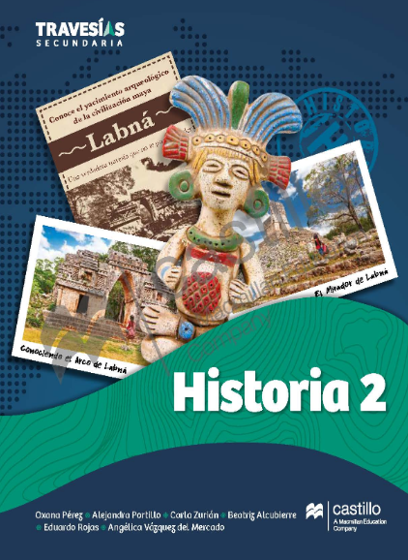
https://recursos.edicionescastillo.com/secundariaspublicas/visualizador/2_his_tra/index.html#page/1

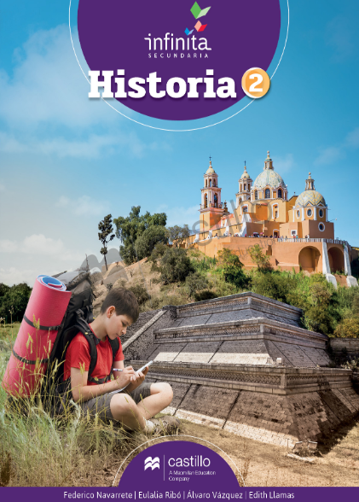
https://recursos.edicionescastillo.com/secundariaspublicas/visualizador/2_his_inf/index.html#page/1

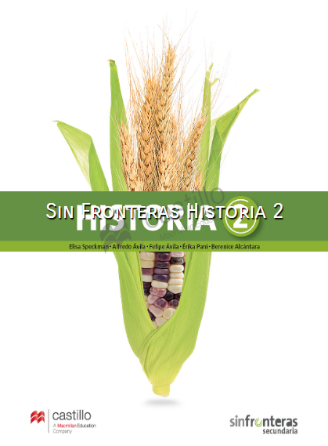
https://recursos.edicionescastillo.com/secundariaspublicas/visualizador/2_his_sin/index.html#page/1

